Fractions décimales et nombres décimaux (dixièmes)

- Ecris le nombre à virgule qui correspond :

4 =  10 | 17 =  10 | 9 =  10 | 1 =  10
12 =  10 | 36 =  10 | 24 =  10 | 8 =  10

- Ecris la fraction décimale qui correspond :

0,5= …….  ……. | 0,7= …….  ……. | 1,4= …….  ……. | 3,6= …….  …….
7,9= …….  ……. | 0,2= …….  ……. | 1,6= …….  ……. | 3,4= …….  …….

3.Indique les fractions manquantes (tirets en gras) au-dessus et en-dessous de la ligne.

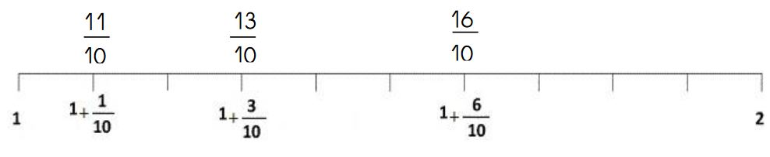

- Complète les fractions dans les cases puis indique dans le tableau les nombres à virgule correspondants aux lettres sur la droite graduée.

